

Conception Orientée Objet

Modélisation objet d’un simulateur de robot

Rémy KALOUSTIAN

Vincent RAYBAUD

Polytech Nice-Sophia

SI4 – G3 - 2016

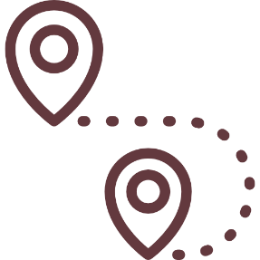

Introduction

Nous disposons d’une classe Robot mise en évidence dans un diagramme de classe basique. Le but de ce projet est d’utiliser cette base, et d’ajouter ou modifier des éléments afin de rajouter des fonctionnalités et améliorer la structure qui nous a été fournie. L’intégration ou la modification de fonctionnalités doit être la plus propre possible afin de minimiser le travail lors de l’extension du projet ou pour l’ajout d’autres fonctionnalités.



# 

# Diagramme de classe général

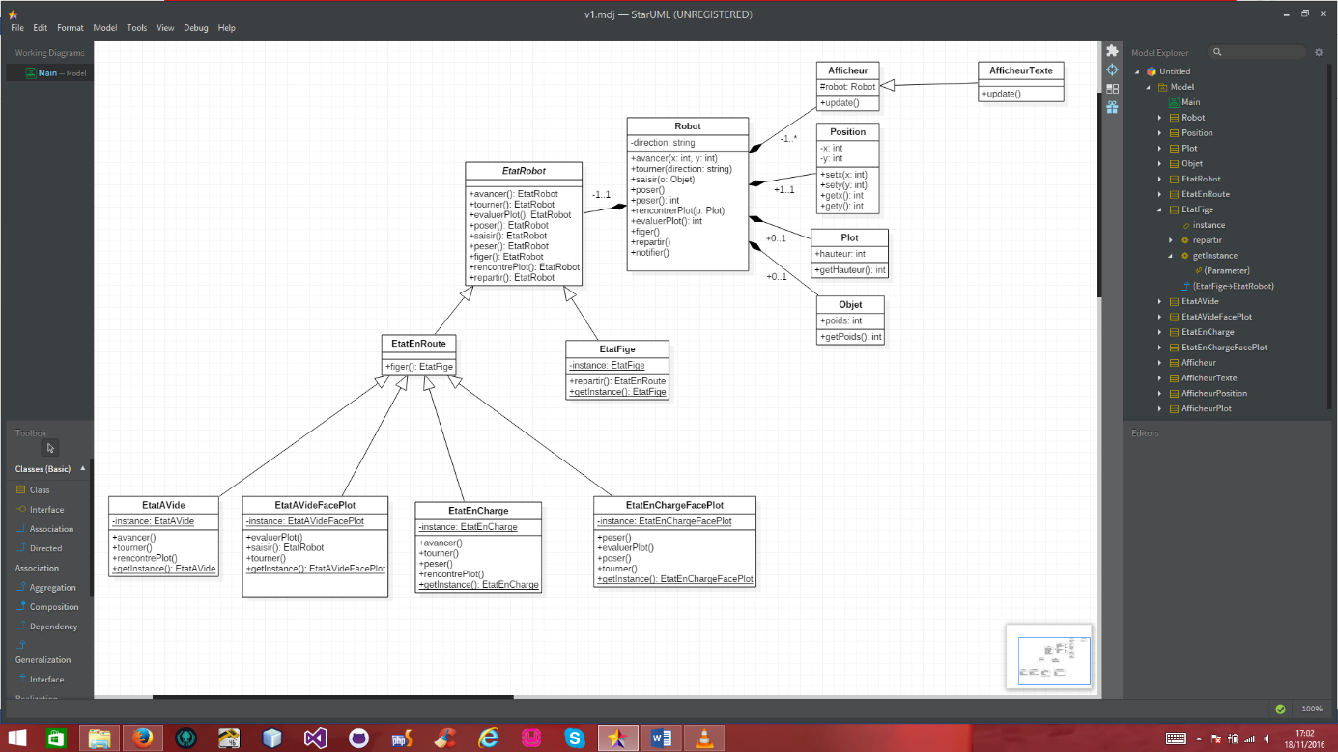

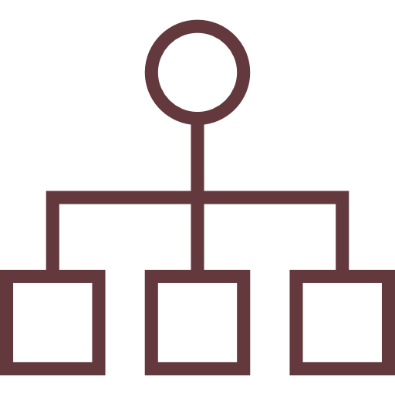

# 

# L’état du robot est un **État**

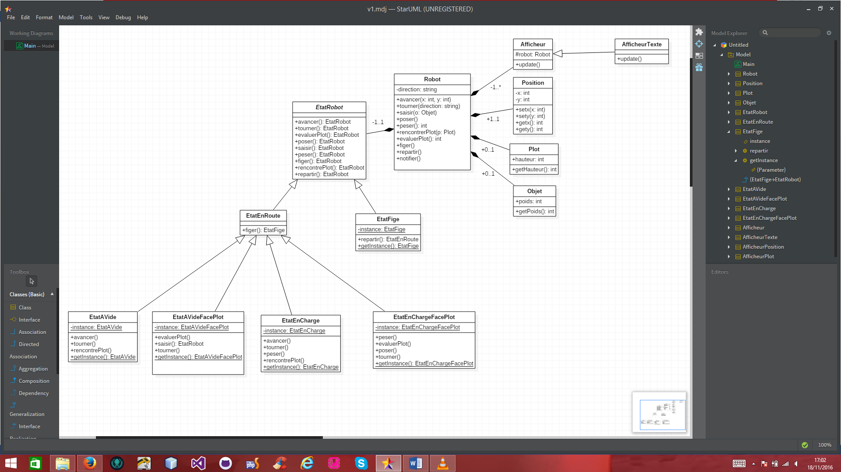

## Pourquoi un État ?

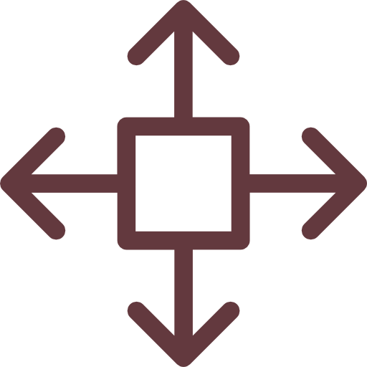Nous avions besoin d’un schéma qui pouvait modéliser le fait que le robot puisse changer d’état, et que son état indique quelles actions il peut faire. Ici, le comportement du robot dépend de son état. Ce dernier changera dynamiquement en fonction des actions effectuées par le robot.

Sans ce schéma, nous aurions dû passer par une série de if() pour vérifier l’état du robot. Nous nous serions éloignés du paradigme de la programmation objet dont le but est d’offrir une solution élégante, extensible et modulable.

Le choix du schéma Etat nous paraissant pertinent car il nous permettait de définir le comportement du Robot, autrement dit, les actions qu’il peut faire, en fonction de son état. Tout cela sans recopier de l’information dans les états eux-mêmes. Le schéma nous permet alors de décider quelles actions sont faisables par le robot, sans avoir à manipuler un grand nombre de données (direction, position,…) et en utilisant la force du polymorphisme.

C’est donc pour sa capacité à dire de manière élégante si un robot peut effetcuer une action que nous avons choisi ce schéma.

## Quelles sont les conséquences ?

La première conséquence est le recours obligé au polymorphisme pour les état, afin de n’avoir qu’un seul EtatRobot en attribut de Robot, et de pouvoir ainsi changer d’état à volonté sans jamais ajouter plus d’un seul attribut EtatRobot dans Robot.

Par ailleurs, ce schéma nous permet, en plus de bien séparer les états par comportement, de rajouter facilement un nouvel état. Il suffit pour cela de créer une classe qui hérite d’EtatRobot et de retourner un EtatRobot dans la méthode déclenchant le changement d’état (voir partie juste après).

Les transitions entre les états sont par ailleurs explicites et actionnées par les fonctions des états. Ainsi, on a bien une séparation de responsabilité. Le Robot modifie ses données et enclenche un changement d’état, mais c’est l’EtatRobot qui va rendre réel ce changement d’état (en retournant un EtatRobot).

Un autre conséquence possiblement exploitable est la matérialisation de l’état du Robot sous forme d’objet. Nous pouvons alors imaginer que l’ajout d’attribut ou de fonction relatif serait alors effectué directement dans l’état plutôt que dans le robot. De même, si une autre classe a besoin de l’état du Robot, nous pouvons alors le passer directement en paramètre, sans avoir à transmettre tout le Robot.

## Choix particulers et problèmes

Nous avons décidé de faire retourner un EtatRobot pour chaque fonction de la classe EtatRobot. Au départ, seules les méthodes qui permettaient de changer d’état dans le diagramme d’états transition de l’énoncé retournaient un EtatRobot. Puis nous avons pensé que l’ajout d’un changement d’état pour des méthodes déjà existantes nécessitait le retour d’un EtatRobot pour toutes les fonctions d’EtatRobot. Ainsi, si il ya un changement d’état, on retourne le nouvel état, sinon, this (l’état lui-même), pour conserver l’état courant.

Pour matérialiser la possibilité d’effectuer une action ou pas, nous avcons intégré un sytème d’exception. Ce système est couplé à l’utilisation de l’héritage pour les états.

De base toutes les fonctions d’EtatRobot renvoient une UnAuthorizedCallException. Les états qui héritent d’EtatRobot implémentent alors juste les fonctions correspondant aux actions faisables dans cet état. Une fonction non implémentée que l’on appelle sur un état renverra à la version de la classe mère EtatRobot, et lèvera une exception.

Par exemple, l’EtatFige implémente repartir(). L’appel de cette fonction change l’état. EN revanche, EtatFige n’implément pas avancer(). Si on appelle avancer() alors que l’état est EtatFige, le programme exécute avancer() d’EtatRobot, qui renvoie une exception.

Enfin, un problème assez important avec ce schéma est l’ajout d’une classe pour chaque nouvel état. bien que le schéma demande une classe par état, l’augmentation du nombre de classes est pour l’instant moindre comparé au bénéfice qu’il nous apporte, c’est-à-dire, savoir quelles fonctions le robot peut faire en fonction de son état, le tout de manière élégante et extensible.

## Pseudo code

* EtatRobot ::[toutes les méthodes]

EtatRobot methodeDansEtatRobot()

{

throw UnauthorizedCallException ;

}

* EtatAVideFacePlot ::saisir()

EtatRobot saisir()

{

return EtatEnCHargeFacePlot ::getInstance() ;

}

* EtatEnChargefacePlot ::figer() (qui est celle hérité de EtatEnRoute)

EtatRobot figer()

{

return EtatFige ::getInstance(this) ;

}



* EtatFige ::repartir()

EtatRobot repartir()

{

return ancienEtatRobot ;

}



# L’état est (aussi) un Singleton



## Pourquoi un Singleton ?

Nous nous sommes rendus compte qu’à chaque changement d’état, il y avait une création dynamique d’objet. Ainsi, si nous allions six fois dans l’état figé, il y aurait eu six objets EtatFige créés. La création de six pobjets n’est pas un problème en soi, le problème est que nous allons créer six objets totalement identiques, étant donné qu’il n’y a pas d’attributs dans ces états. De ce fait, il est préférable de ne créer qu’un seul objet par état. C’est pour cela que nous avons utilisé le schéma Singleton, qui nous permet de créer une seule instance d’un état, que nous pouvons réutiliser à volonté.



## Quelles sont les conséquences ?

La conséquence principale est qu’il n’y a à présent qu’une seule instance par état, ce qui nous permet d’économiser de la mémoire, et surtout, d’améliorer la logique de notre programme, dans lequel nous n’avions aucune utilité de créer plusieurs instances d’un même état.

Le singleton est alors instancié dès la création de l’objet, et l’utilisateur n’aura même pas à s’en soucier.

## Choix particuliers et problèmes

L’implémentation du schéma Singleton nous force à créer un singleton dans chaque classe fille d’état que l’on pourra instancier. Ainsi, l’ajout d’un nouvel état devra faire l’objet d’un ajout d’une variable static instance, et de la méthode getInstance(). Nous voyons donc là les limites du polymorphisme. Nous sommes obligés de créer les singletons dans les classes filles, si nous le faisions dans la classe mère, cela romprait le principe du singleton.

Par extension avec ce qui vient d’être dit, la création d’un singleton limite les possibilités d’héritage.

Nous pouvons aussi remarquer que l’implémentation d’un singleton nous fait nous éloigner légèremment du principe de responsabilité unique, puisque’ici, c’est à la classe elle-même de s’instancier, via un singleton.

## Pseudo code

Nous montrons un exemple de la méthode getInstance() de la classe EtatAVide, les autres classes Etat (qui sont instanciables) suivent ce même principe.

* EtatAVide ::getInstance()

EtatAVide getInstance()

{

return EtatAVide ::getInstance() ;

}



Il y a un léger changement pour EtatFige qui doit conserver l’état précédent

* EtatFige ::getInstance()

EtatFige getInstance(EtatEnRoute ancienEtat)

{

instance.setEtatEnRoute(ancienEtat) ;

return instance ;

}

# 

# L’afficheur est un **Observateur**

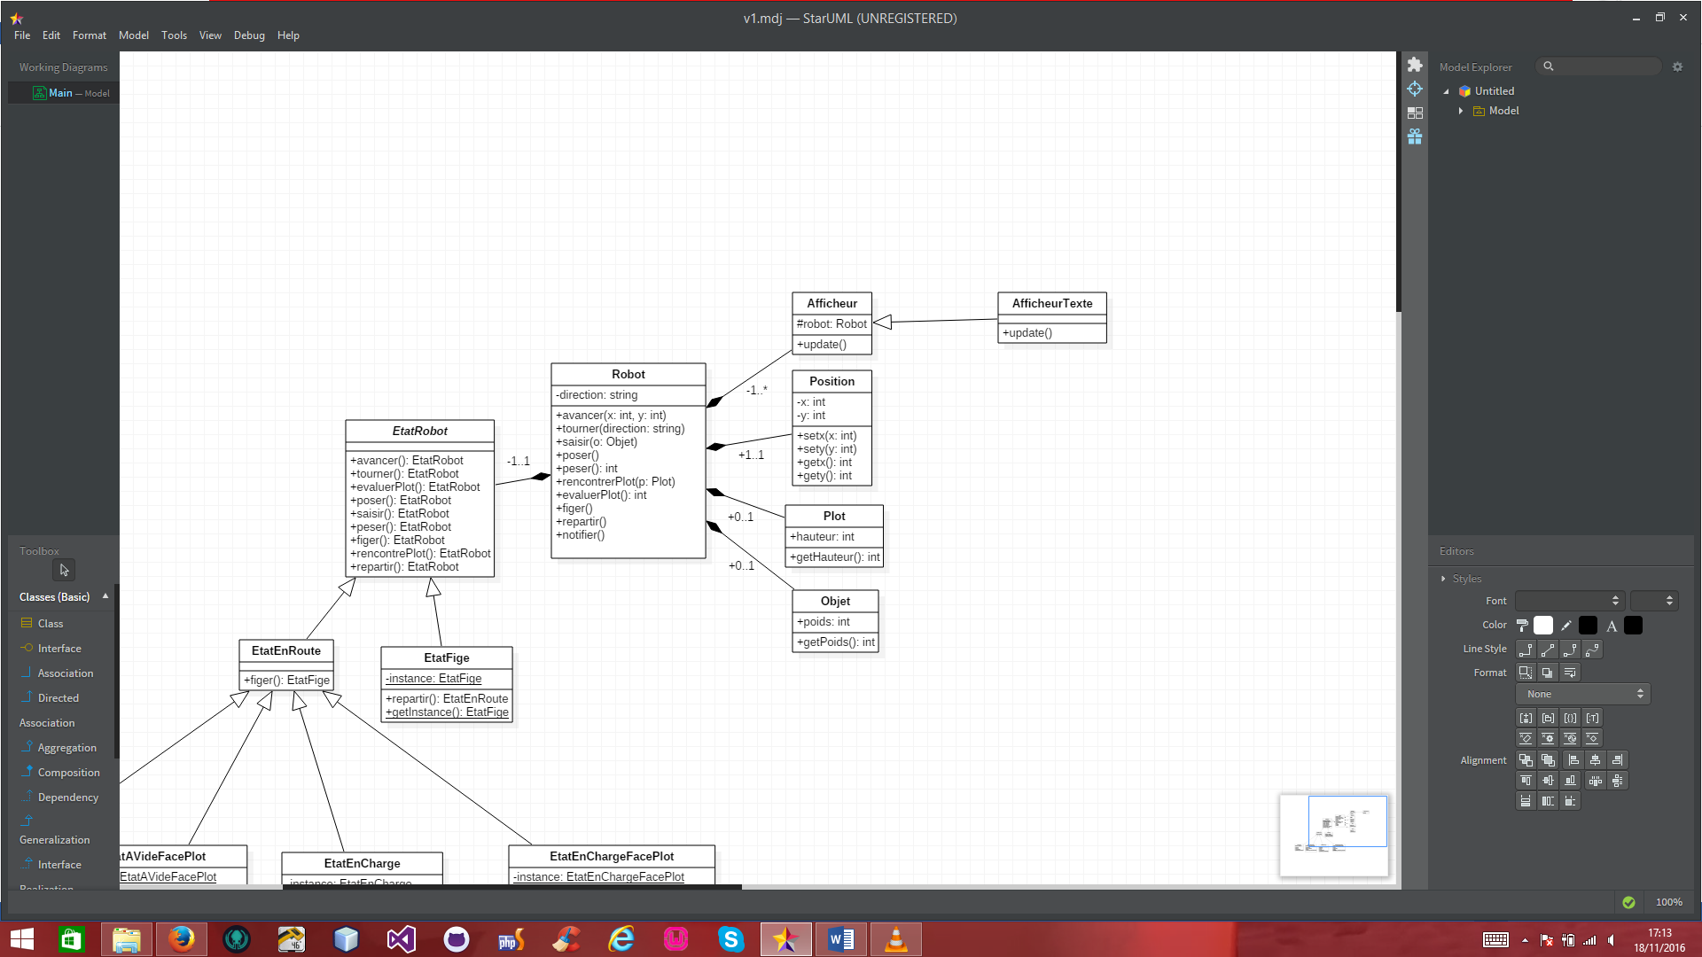



## Pourquoi un Observateur ?

Il nous fallait un schéma qui puisse afficher des données, avec un afficheur par type d’affichage de données, tout en assurant que ces dernières sont correctes à tout instant.

Nous avons choisi le schéma Observateur tout d’abord pour la possibilité de représenter plusieurs données simultanément tout en isolant leur affichage (il peut y avoir plusieurs classes afficheur, mais chacune pour un type d’affichage de données précis).

Ensuite, le stockage des afficheurs dans le Robot (un vector d’Afficheur) nous permet d’enlever ou d’ajouter dynamiquement des Afficheurs. Par exemple, le passage dans un nouvel état peut requérir la création d’un nouvel afficheur, chargé d’afficher des données jusque-là absentes.

Enfin, la puissance de la fonction notifier() se révèle être fort pratique pour synchroniser les afficheurs avec le Robot. Utilisée avec l’héritage et le polymorphisme pour les afficheurs (via update()), notifier() permet d’appeler update() pour chaque Afficheur. Elle garantit ainsi la cohérence des données affichées dès qu’il y a un changement.

## Quelles sont les conséquences ?

Nous pouvons maintenant modifier l’objet Robot sans avoir besoin de communiquer ce changement aux afficheurs explicitement. Il n’y a qu’à utiliser notifier() qui va mettre à jour les afficheurs. Ces derniers disposant du Robot, il n’y a pas besoin de leur transmettre les nouvelles données.

L’ajout d’un nouveau type d’Afficheur peut se faire simplement. En créant une classe héritant d’Afficheur, en implémentant update() pour cette classe, et en ajoutant une instance de cette classe dans la liste d’afficheurs du Robot.

Nous disposons d’un faible couplage entre le Robot et ses Afficheurs, le comportement de l’un ne dépend pas beaucoup du comportement de l’autre. Seule la mise à jour des données affichées dans les afficheurs crée une légère dépendance.

## Choix particuliers et problèmes

Nous avons choisi de passer le Robot en paramètre à la construction de chaque Afficheur. Même si un Afficheur n’a pas forcément besoin de toutes les données d’un Robot, il est plus pratique de passer le Robot à la création et de sélectionner seulement les données utiles dans l’Afficheur, plutôt que de faire cette sélection au niveau du Robot et donc modifier les paramètres à la construction pour chaque Afficheur.

Le premier problème est justement que nous passons tout le Robot en paramètre, alors qu’un Afficheur n’a pas besoin de toutes ses informations. Toutefois, c’est un compromis nécessaire pour garantir la simplicité de création des afficheurs.

Un problème similaire à l’état est l’obligation de créer une classe par Afficheur. Là aussi, ce compromis présente plus d’avantages que d’inconvénients (notamment la séparation claire et extensible des affichages).

Un autre problème léger est que, de base, l’ordre des afficheurs n’est pas fixé. Ainsi, si certains afficheurs doivent être mis à jour avant d’autres, il faut rajouter une couche de traitement pour savoir lesquels notifier en premier. Par exemple, si on imagine une interface graphique basée sur cette application, et que le Robot trouve un Plot, il serait judicieux de mettre à jour les données affichées sur le Robot lui-même, et ensuite mettre à jour les données sur le Plot trouvé dans l’afficheur.

## Pseudo code

* Robot ::notifier()

void notifier()

{

for each (Afficheur a in ListeAfficheurs)

{

a.update() ;

}

}

* AfficheurTexte ::update()

void update()

{

cout<< ‘’ Le Robot est en position ‘’<< _robot.getPosition().getx()<<’’ : ‘’<< _robot.getPosition.gety() ;

}

NB : _robot est le Robot passé à la construction de l’afficheur.

